Maxwel Araujo Costa

1. 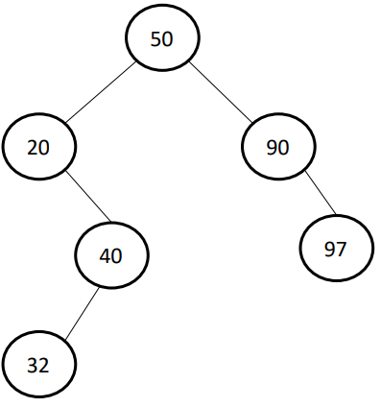Essa árvore está desbalanceada:

Porque considerando que: o 32 possui o valor de 0; 40 ganha o valor de 1; e 20 ganha valor de 2. E a partir do momento que uma árvore ganha um valor que seja diferente de 0, -1, ou 1, ela pode ser considerada desbalanceada.

A outra árvore não poderia ser considerada desbalanceada, pois nenhuma de suas folhas ou galhos recebe um valor menor que -1 ou maior que +1.

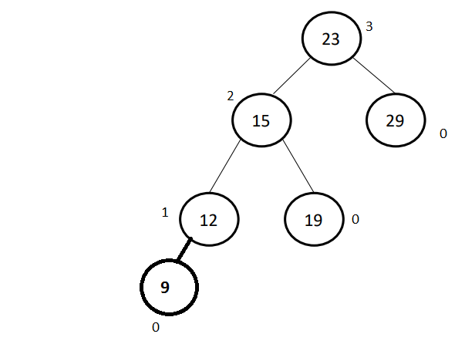

1. Sim causaria, pois 15 ganharia a atribuição 2, o que já desbalancearia a árvore. O 9 seria colocado abaixo do 12, e a esquerda, por ser o lugar mais adequado para um valor menor do que os já presentes.
2. 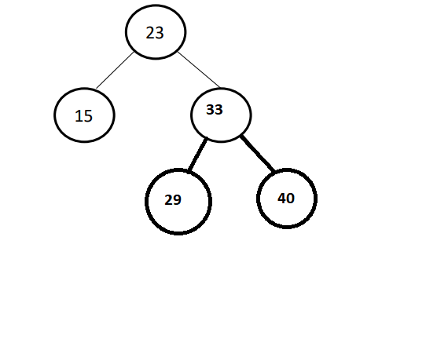Rotação SIMPLES À DIREITA, pois seria necessária apenas a rotação da parte direita. Ao rotacionar o 33 e o 29, a árvore estará balanceada.
3. 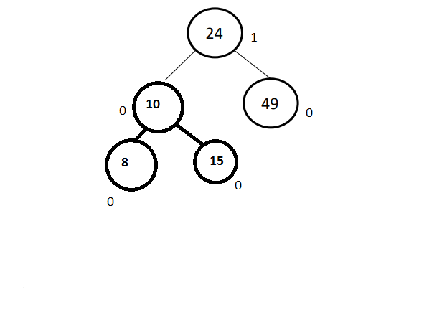Rotação simples a esquerda: